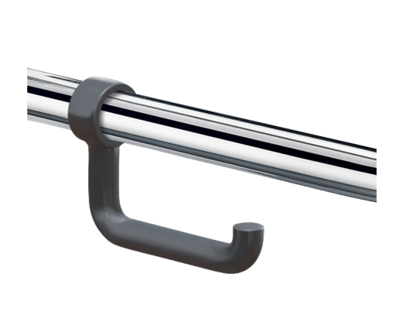


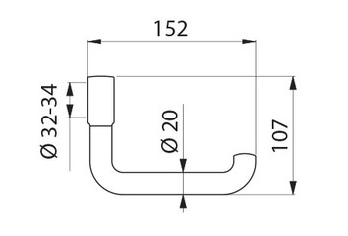

Delabie toalettrullholder, modell 510081
Art.nr: DB 510081
Utførelse i Polyamide (Nylon)
For montering på armstøtter til WC, eller grab bars
Passer for armstøtter/grab bars med Ø 32 – 34mm rør
Kan enkelt etter-monteres på rør uten å demontere fra vegg

Vestnor Teknikk AS, Nyeveien 49 B, 4370 Egersund
Tlf: 51498060, Epost: post@vestnorteknikk.no
Internett: www.vestnorteknikk.no



